

Facultad de Ingeniería

**“Sistema de Billetera Digital Web para Emprendedores con Gestión de Pagos Transacciones y Reportes Accesible desde Navegador en el Distrito SJL 2025”**

**Autor (es):**

Salazar Espinoza Bryan David U21318504 (100%)

Cancha Gervacio Luis Alexander U21309708 (100%)

Hilario Palacios Jean Carlos U20214583 (100%)

Sulca Vasquez Harold Pablo U22229602 (100%)  
 **Docente:**

Ing. Carlos Alberto Effio Gonzales

**Integrador I: Sistemas Software**

Lima - Perú, 2025

Tabla de contenido

I. Capítulo 1: Aspectos generales 4

1.1. Definición del problema 4

1.1.1. Descripción del problema 4

1.2. Visión 6

1.3. Misión 6

1.4. Entorno 6

1.1.4 Análisis FODA 6

1.5. Estrategias 7

1.6. Planes de la Empresa 8

1.7. Definición de objetivos 9

1.8. Objetivos Generales: 9

1.9. Objetivos Específicos 9

1.10. Alcances y limitaciones 9

1.11. Justificación 10

1.12. Estado de Arte 12

II. Capítulo 2: Marco Teórico 23

1.13. Fundamento teórico 23

1.14. Requerimientos funcionales y no funcionales 25

III. Capítulo 3: Desarrollo 28

1.15. Desarrollo de la solución 28

1.1.2. Prototipos 28

INTRODUCCIÓN

En la actualidad, los medios de pago digitales llegan a ser fundamentales para el funcionamiento eficiente de pequeños negocios y emprendimientos. Sin embargo, muchas de las soluciones disponibles están enfocadas solamente en dispositivos móviles, como son Yape, Plin o PayPal, dejando a un lado aquellos emprendedores que gestionan sus negocios desde computadoras. Esta limitación genera una brecha tecnológica y operativa, haciendo difícil la integración de cobros digitales con otras herramientas de trabajo utilizadas en entornos de escritorio.

Este proyecto propone desarrollar un Sistemas de Billetera Digital Web, que logre ser accesible desde cualquier navegador, donde permita a los emprendedores realizar y recibir pagos de manera factible, también lograr gestionar su saldo y visualizar su historial de transacciones sin que tengan que depender de una aplicación móvil. Con esta solución, se busca empoderar a freelancers, pequeños comercios y tiendas en línea que usan la PC como su herramienta principal de gestión.

# Capítulo 1: Aspectos generales

## Definición del problema

### Descripción del problema

En primer lugar, la mayoría de las billeteras digitales actuales, se centran en el uso exclusivo de aplicaciones móviles. Esto en teoría representa una limitación para emprendedores y pequeños negocios que trabajan mayormente desde un entorno web. Al no tener acceso a una plataforma desde el navegador, se ven obligados a depender del teléfono móvil para realizar sus cobros, lo que causa molestias y reduce la eficiencia de las actividades diarias.

Según Cuervo Guzmán (2024), "billeteras como yape se han consolidado en el mercado por su facilidad de uso y masificación entre distintos perfiles de usuarios, pero se mantienen fuertemente ligadas a su funcionalidad móvil, lo que limita su integración en otros entornos de trabajo más amplios." Aquí se muestra que, aunque estas plataformas han alcanzado una amplia aceptación, todavía se centran en los teléfonos móviles, dejando insatisfecha la necesidad de acceso desde el entorno web, como escritorios o computadoras portátiles.

En segundo lugar, los empresarios y los trabajadores independientes se enfrentan a la dificultad de mantener un registro organizado de sus movimientos financieros. Las plataformas existentes no siempre ofrecen características completas, como historial detallado, filtros por fecha o generación automatizada de reportes. Este déficit afecta la gestión empresarial, dificulta la planificación financiera y complica el seguimiento de pagos, recargas o retiros.

Según el Banco Central de Reserva del Perú, citado en Infobae (2022), “el avance de los pagos digitales ha sido impulsado por la mejora en la experiencia del usuario y la posibilidad de acceder a servicios financieros más eficientes.” Está claro aquí que el enfoque actual de las billeteras digitales se centra en la facilidad y la velocidad de uso, pero aún hay carencias importantes en funciones administrativas que permitan a las pequeñas empresas una gestión financiera más profesional y detallada.

Finalmente, muchos emprendedores utilizan su computadora para administrar su negocio mediante hojas de cálculo, redes sociales, gestión de inventarios o pedidos en línea. Sin embargo, al momento de cobrar, deben cambiar de dispositivo o depender de una aplicación móvil. Esta falta de integración entre su flujo de trabajo y el sistema de pagos genera retrasos, complica la atención al cliente y afecta negativamente la experiencia de uso, tanto para el vendedor como para el comprador.

Como destaca Cuervo Guzmán (2024), "la popularidad de las billeteras como Yape se debe a su simplicidad, pero aún existen retos para adaptarse a las necesidades de segmentos más técnicos o con flujos operativos más complejos, lo cual representa una oportunidad para soluciones más integradas." Esto demuestra que las billeteras digitales actuales no están adaptadas a un entorno más técnico o profesional, lo que impide que los usuarios trabajen desde una sola plataforma sin interrumpir su flujo operativo.

## Visión

Convertirnos en un referente en soluciones web para pagos digitales, ofreciendo una billetera accesible, segura y práctica para emprendedores que trabajan desde entornos digitales, iniciando en SJL con proyección nacional.

## Misión

Ofrece una plataforma web que permite pagos digitales confiables, lo cual permite gestionar transacciones, los ingresos desde cualquier lugar en la plataforma web dando seguridad y facilitando para los usuarios de SJL con proyección nacional.

## Entorno

El sistema está diseñado en un contexto en el que muchos emprendedores, de pequeñas empresas y freelancers usan computadoras y navegadores web como las herramientas más importantes. En áreas como San Juan de Lurigancho (SJL), el acceso a soluciones digitales simples y asequibles todavía es limitado, especialmente con respecto a la gestión de pagos sin depender de aplicaciones móviles. Este proyecto busca integrarse en este entorno y proporcionar un sitio moderno, funcional y construido para aquellos que administran su negocio a partir de plataformas digitales.

## Análisis FODA

El análisis FODA es una herramienta importante para analizar las características macro (entorno externo) de la competencia y la situación comparativa operacionalmente. Al establecer esas oportunidades, fortalezas, debilidades y amenazas se crean objetivos para los próximos meses para señalar qué debe hacer el negocio para avanzar. La Figura 1 muestra el análisis FODA de esta tienda.

Figura 1: Diagrama de análisis de FODA

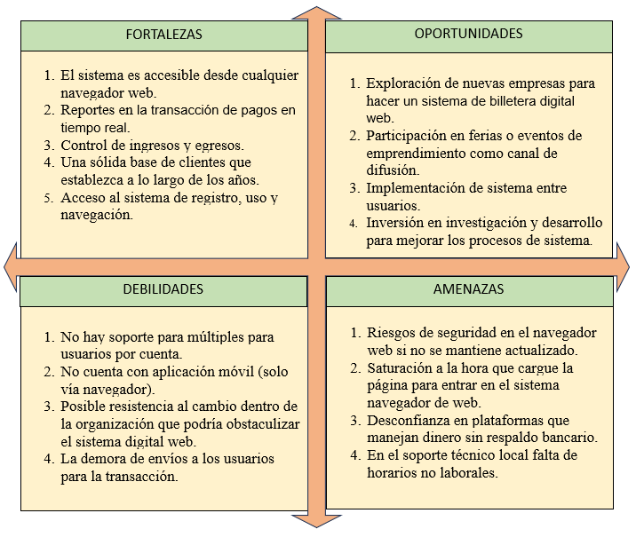

Fuente: Elaboración propia

## Estrategias

Implementar una plataforma web compatible con escritorio.

En la seguridad tener un código y respaldo de datos para los usuarios.

Capacitaciones a los usuarios y tener como ayuda a los soportes técnicos.

Aplicar encuestas para que los usuarios colocan satisfecho.

Crear un sistema de soporte vía WhatsApp y correo electrónico para resolver dudas.

Publicar el proyecto mediante redes sociales, periódicos, revistas y tv.

## Planes de la Empresa

San Juan de Lurigancho. En la primera fase, lanzaremos una versión funcional del sistema que permita a los emprendedores gestionar cobros, hacer transacciones y generar reportes directamente desde sus computadoras, sin necesidad de usar una aplicación móvil. Esta versión inicial se probará con pequeños negocios locales, ferias de emprendedores y trabajadores independientes del distrito, quienes podrán darnos su opinión para ajustar y mejorar la plataforma.

En una segunda fase, expandimos el sistema a otros distritos de Lima Metropolitana, introduciendo mejoras como filtros personalizados, la opción de exportar reportes y compatibilidad con diferentes navegadores. También nos enfocaremos en estrategias de difusión, capacitaciones básicas en el uso digital y en fortalecer alianzas con colectivos de emprendedores.

A largo plazo, nuestro objetivo es consolidar esta billetera digital web como una herramienta útil y confiable para pequeños negocios a nivel nacional. Queremos que sea fácil de usar, accesible y segura, de modo que ayudemos a reducir la brecha tecnológica y financiera que todavía afecta a muchos emprendedores que trabajan desde un entorno de escritorio.

Según Cotrina y Pumarrumi (2020), "las billeteras digitales son fundamentales para la inclusión financiera de las micro y pequeñas empresas del Perú". Este enfoque nos da la confianza de que estamos en el camino correcto, diseñando una herramienta sencilla pero eficaz para los emprendedores.

## Definición de objetivos

## Objetivos Generales:

Desarrollar un sistema de billetera digital web para emprendedores en el distrito de San Juan de Lurigancho, que les permita gestionar pagos, realizar transacciones y generar reportes de forma accesible desde un navegador web en 2025.

## Objetivos Específicos

Desarrollar un sistema de billetera digital web con los registros de pago.

Permitir la exportación y consulta a los usuarios mediante un formulario.

En la transacción de pagos observar el monitoreo en tiempo real.

Generar reportes para que los usuarios tengan un control financiero.

Proteger a los usuarios mediante una autenticación de usuario y contraseña.

## Alcances y limitaciones

**Alcances:**

El sistema será accesible mediante navegadores web.

Permitir a los usuarios registrarse en ingresos y egresos, lo cual va a visualizar el monto actualizado.

Ofrecerá un historial de transacciones obteniendo la fecha y al usuario enviado.

Habrá una validación de formulario para evitar errores al ingresar.

Está dirigido a los emprendedores del distrito SJL con una proyección a nivel nacional.

**Limitaciones:**

Requiere conexión a internet para su funcionamiento.

El soporte técnico será limitado a horarios específicos.

En la seguridad debe colocar contraseña segura y cuidado de sesión.

Para la recuperación de cuenta se tiene que enviar un correo electrónico.

La caída del sistema podría presentar interrupciones que afectarían a los usuarios.

## Justificación

En los últimos años, ha habido un aumento notorio en el uso de las billeteras digitales, como Yape y Plin. Sin embargo, la mayoría de estas herramientas están diseñadas para dispositivos móviles, lo que deja fuera a muchos emprendedores que prefieren gestionar sus negocios desde sus computadoras. Esto genera una brecha digital que complica la incorporación de métodos de pago en los procesos de las pequeñas empresas.

Este proyecto busca atender esta necesidad mediante la creación de una billetera digital que podrá utilizarse desde cualquier navegador web. Está pensada específicamente para emprendedores. La propuesta cobra mayor relevancia en zonas como San Juan de Lurigancho, donde viven muchos trabajadores independientes y pequeños comerciantes, quienes también enfrentan barreras tecnológicas y dificultades para acceder a servicios digitales.

Además, muchos de estos usuarios no cuentan con conocimientos informáticos ni con los recursos necesarios para invertir en soluciones costosas. Por ello, este sistema está diseñado para ser fácil de usar, seguro y adaptado a sus necesidades reales. Esto contribuirá a una mejor organización financiera, a optimizar los cobros y a darle un enfoque más profesional a la gestión de sus ingresos.

Como señala Florez et al. (2017), el uso de billeteras digitales en sectores socioeconómicos C y D tiene un gran potencial, ya que puede ser una forma eficaz de reducir la brecha financiera. En ese sentido, el proyecto no solo resuelve un problema técnico, sino que también promueve la inclusión digital y financiera en una de las zonas más pobladas de Lima.

Justificación Económica

Este proyecto representa una solución económica accesible para los emprendedores de San Juan de Lurigancho, permitiéndoles optimizar sus procesos de cobro sin necesidad de invertir en herramientas costosas o infraestructura adicional. Al proporcionar una plataforma web gratuita o de bajo costo, se facilita el control de ingresos y egresos, lo cual fortalece la estabilidad financiera de pequeños negocios. Además, al mejorar la eficiencia en las transacciones, los emprendedores pueden incrementar su productividad y rentabilidad. En conjunto, este sistema contribuye a dinamizar la economía local, fomentando el crecimiento de microempresas y la formalización progresiva del comercio.

Justificación Social

La introducción de la billetera digital disponible está tratando de reducir la garganta digital que enfrenta muchos empresarios, especialmente aquellos que pertenecen a los sectores socioeconómicos C y D. en áreas como San Juan de Lurigancho, que tiene altas concentraciones de empleados independientes y pequeños comerciantes, acceso a soluciones tecnológicas simples. Este sistema facilita la inclusión social al proporcionar igualdad de oportunidades para todos, independientemente de su conocimiento tecnológico, de una manera profesional, segura y eficiente, puede controlar sus ingresos. También contribuye al fortalecimiento económico de las sociedades vulnerables.

Justificación Tecnológica

La mayoría de las billeteras digitales webs actuales se centran en dispositivos móviles que limitan el uso de otros entornos. Este proyecto inicia una alternativa innovadora para desarrollar una plataforma basada en la web disponible en cualquier navegador sin la necesidad de instalar aplicaciones. Las tecnologías ricas compartidas como Java, HTML5 y las bases de datos relativas garantizan la compatibilidad, la seguridad y la escalabilidad. Además, los mecanismos de aprobación y cifrado modernos se incluirán en la protección de la información del usuario. Por lo tanto, la solución responde a una necesidad tecnológica particular: ofrecer una herramienta moderna, liviana y multiplataforma desarrollada a partir de la realidad del usuario.

## Estado de Arte

Lean Canvas:

El Lean Canvas es una herramienta creada por Ash Maurya con el propósito de simplificar el desarrollo de modelos de negocio para startups y proyectos en etapa temprana.

Según Macias Miguel (2015), Se enfoca en identificar rápidamente los problemas reales de los clientes, validar ideas y definir estrategias clave en un solo lienzo visual.

Siguiendo con el proyecto, el Lean Canvas ha sido fundamental para estructurar una propuesta clara de valor. El sistema responde a la necesidad de los emprendedores que trabajan desde computadora y que enfrentan limitaciones al gestionar pagos digitales desde la web, entre otras funciones, todo sin depender de una aplicación móvil.

Figura 2: Lean Canvas

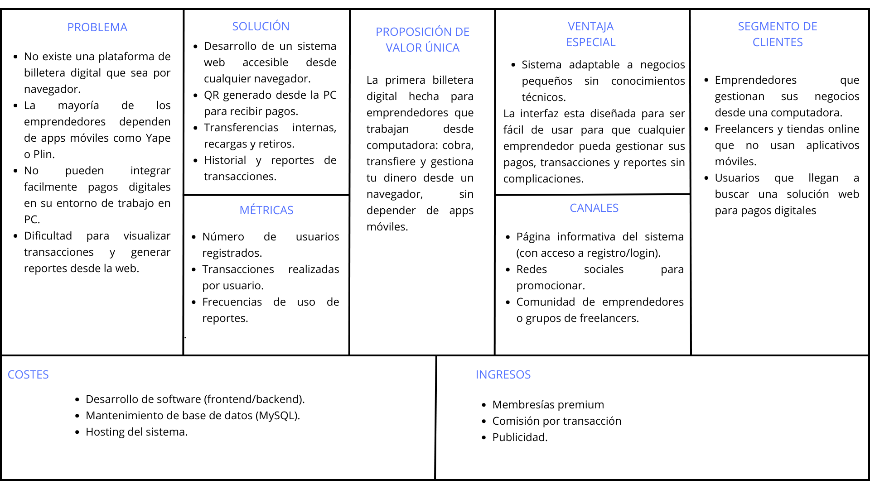

Fuente: Elaboración propia

Diagrama de Gantt:

El diagrama de Gantt es una herramienta de gestión de proyectos que permite visualizar las tareas necesarias para completar un proyecto, organizadas en una línea de tiempo.

Según Anna Pérez (2021), surgió como medio para informar acerca de las fechas de inicio y fin de las distintas tareas de un proyecto, ya que se presenta en forma de tabla en la que se combinan las actividades en un marco temporal.

El diagrama de Gantt ha sido esencial para lograr planificar, coordinar y distribuir las etapas del proyecto que estamos organizando de una forma más clara y eficiente. También ayudó a identificar tareas prioritarias, los tiempos estimados y las responsabilidades asignadas a cada integrante del equipo, permitiendo cumplir los objetivos del proyecto dentro de los plazos establecidos.

Figura 3: Diagrama de Gantt

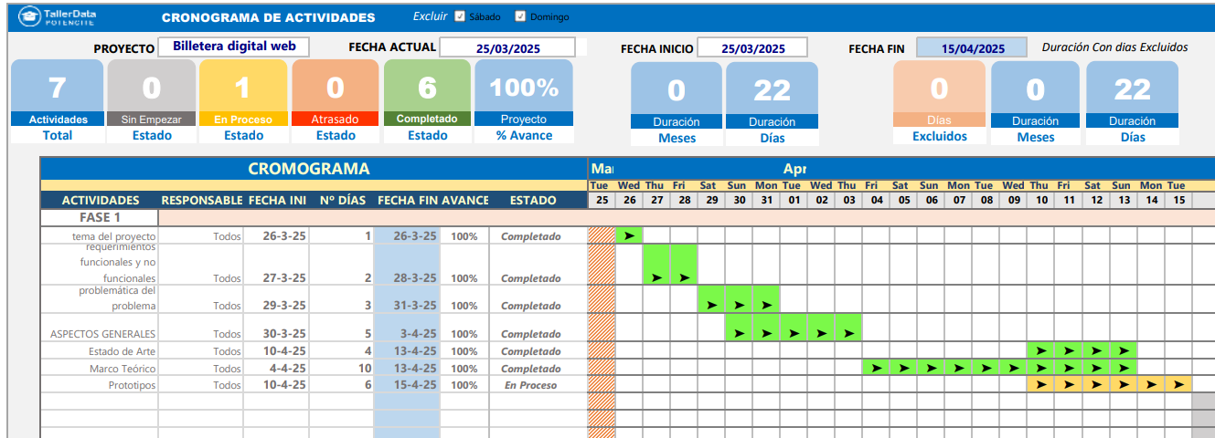

Fuente: Elaboración propia

Project chárter:

Figura 4: Project chárter

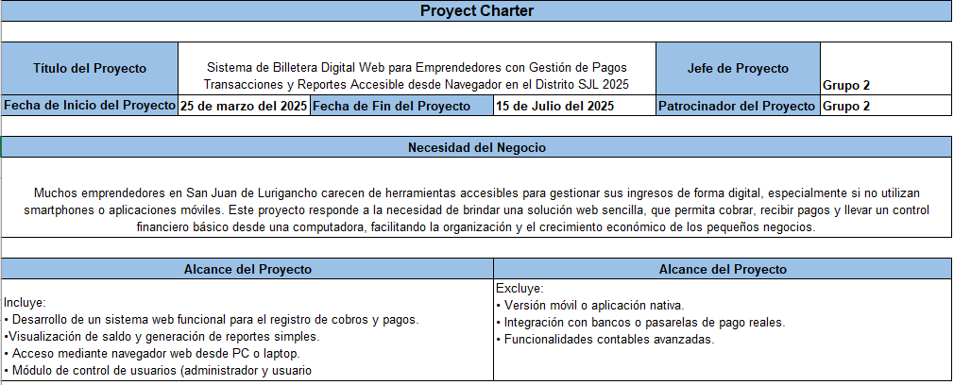

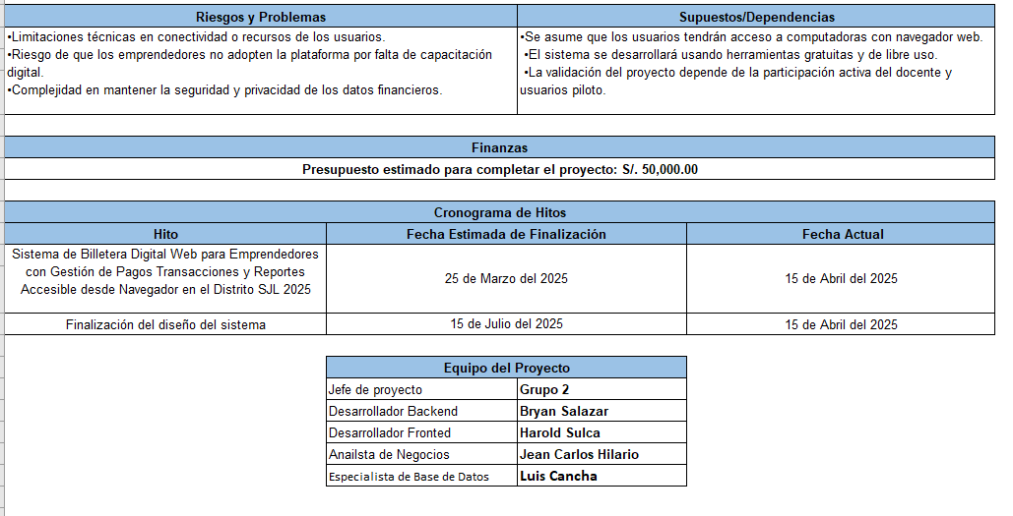

Fuente: Elaboración propia

Java Web:

De acuerdo con Java, (n.d), java es el principal lenguaje de programación y plataforma de desarrollo. Reduce costos, disminuye los tiempos de desarrollo, fomenta la innovación y mejora los servicios de las aplicaciones.

Por estas razones, utilizamos este método para realizar nuestro proyecto ya que nos permite trabajar de manera organizada, y, además, lo elegimos porque facilita mucho la creación de proyectos web, ya que tiene herramientas visuales, estructura bien los paquetes y permite probar desde el entorno.

Figura 5: *Logo de Java*



Fuente: Imagen extraído de la página oficial de JAVA

HTML 5:

HTML5 es la última versión del Lenguaje de Marcado de Hipertexto (HTML por sus siglas en inglés). Funciona como un estándar para definir la distribución de elementos en una página web, así como el diseño y contenido de la misma. Es una tecnología fundamental que introdujo nuevas características y elementos que permiten a los desarrolladores crear sitios web más dinámicos e interactivos.

Según World Wide Web Consortium (s.f.) HTML es el lenguaje esencial para construir la estructura y el contenido de una página web. Su correcto uso garantiza una presentación coherente y organizada del contenido, facilita la navegación y mejora la accesibilidad.

Figura 6:

*Logo de HTML5*



Fuente: Imagen extraído de la página oficial de HTML

CSS 3:

Css 3 es un lenguaje utilizado para describir la presentación de documentos tipo HTML o XML, en otras palabras, sirve para definir aspectos visuales como el diseño, colores, fuentes de una página web.

De acuerdo con World Wide Web Consortium (s.f.), CSS3 ha revolucionado la forma en que los diseñadores y desarrolladores web pueden crear interfaces de usuario. Con la introducción de nuevas funcionalidades, como los selectores avanzados, los efectos de transición y las propiedades de diseño, este ha permitido crear sitios web modernos y altamente interactivos

Figura 7:

Logo de CSS 3



Apache NetBeans

Apache NetBeans es un entorno de desarrollo (IDE) diseñado principalmente para el lenguaje de programación Java, aunque también es compatible con lenguajes de programación como HTML5, PHP, C, C++, etc. Este software al igual que otros más, tiene la capacidad de poder aumentar sus funcionalidades mediante la instalación de distintos módulos disponibles en internet.

Según lo indicado por Apache NetBeans (s. f.) en su página, NetBeans es un entorno de desarrollo integrado (IDE) que permite a los programadores escribir código de manera eficiente y rápida. Proporciona soporte para diversos lenguajes de programación, como Java, PHP, HTML, CSS, JavaScript entre otros

Figura 8:

*Ícono de Apache NetBeans*



Fuente: Imagen extraído de la página oficial de *Apache NetBeans*

Apache Tomcat:

Apache Tomcat es un servidor web que contiene Servet desarrollados por la fundación Apache Software, ofrece un entorno donde se pueden ejecutar aplicaciones del tipo Java Web, esto permite a los desarrolladores crear y desplegar webs dinámicas utilizando tecnologías Java. Este servidor tiene la posibilidad de manejar solicitudes HTTP y mostrar contenido web estático, aunque lo más destacable es su función de ejecutar aplicaciones web dinámicas centradas en Servet y archivos JSP.

Conforme a The Apache Software Foundation. (s.f.). Apache Tomcat es un servidor de aplicaciones Java de alta disponibilidad para servlets, JSP y WebSockets. Es una implementación de código abierto de un contenedor web que permite ejecutar aplicaciones web basadas en servlets y tecnologías JSP

Figura 9:

*Logo de Apache Tomcat*



Fuente: Imagen extraído de la página oficial de Apache Tomcat

XAMPP:

Es un paquete de software libre de código abierto que facilita el desarrollo web, integrando un servidor web Apache, un sistema de gestión de base de datos (MySQL o MariaDB), y los intérpretes de lenguajes de script PHP y Perl, todo en un entorno de desarrollo local.

El objetivo de XAMPP es crear una distribución fácil de instalar para desarrolladores que se están iniciando en el mundo de Apache. Actualmente XAMPP tiene instaladores para Windows, Linux y OS X. (Apachefriends, n.d.)

También usaremos XAMPP como servidor local, porque ofrece todo lo necesario para trabajar de forma práctica desde la computadora.

Figura 10:

Figura: Logo XAMPP



Fuente: Imagen extraído de la página oficial de XAMPP

Base de Datos: MySQL

MySQL es un sistema de gestión de bases de datos relacionales (RDBMS) de código abierto que se utiliza para almacenar y gestionar datos. Lo usan desde desarrolladores independientes que toman una base de datos de código abierto para un pequeño proyecto, hasta los sitios web y aplicaciones más visitados del mundo. Erickson (2024).

Es por eso, que para el almacenamiento de toda la información del proyecto estaremos utilizando MySQL, porque la base de datos cumple un rol fundamental, ya que se guarda toda la información crítica como los datos de los usuarios, sus saldos, los registros de cada transacción, los códigos QR generados, etc.

Figura 11:

Figura: Logo MySQL



Fuente: Imagen extraído de la página oficial de Logo MySQL

Balsamiq:

Balsamiq es la herramienta de wireframing que ayuda a los equipos de productos a convertir las ideas tempranas en una dirección clara y procesable. Y no se necesita ser diseñador para usarlo. (Balsamiq n.d.)

Para los diseños iniciales de la interfaz gráfica del sistema estamos utilizando esta herramienta, que está especializada en crear prototipos de forma rápida y visual. Lo que buscamos es representar de manera clara la experiencia del usuario, la estructura de las pantallas, los botones, menús y secciones principales del sistema de la billetera digital.

Figura 12:

Figura: Logo Balsamiq



Fuente: Imagen extraído de la página oficial de Logo Balsamiq

# Capítulo 2: Marco Teórico

## Fundamento teórico

Introducción al concepto de billeteras digitales

Las billeteras digitales han transformado la manera en que los usuarios logran realizar transacciones, permitiendo pagos rápidos, seguros y sin contacto. Estas plataformas representan una evolución clave en el sistema financiero, que brinda acceso a servicios incluso a sectores no bancarizados.

Según el Banco Central de Reserva del Perú (BCRP, 2018), el dinero electrónico permite reducir costos operativos y ampliar el acceso al sistema financiero, sin la necesidad de acudir a agencias físicas.

El mayor crecimiento del uso de billeteras digitales fue impulsado por el desarrollo tecnológico, la digitalización de procesos y la necesidad de soluciones de pago seguras, especialmente durante la pandemia del COVID-19 (Izarra y Moreno, 2021).

Funcionalidad de las billeteras digitales

La funcionalidad es uno de los pilares fundamentales del éxito de estas plataformas.

Cotrina y Pumarruni (2020) destacan que las billeteras digitales permiten realizar recargas y retiros de manera inmediata, siendo así compatibles con diferentes dispositivos y operando las 24 horas del día. Este tipo de funcionalidad resulta relevante para micro emprendedores que necesitan una herramienta más flexible para gestionar sus ingresos y ventas diarias.

Seguridad en las transacciones digitales

La seguridad es un factor muy importante para garantizar confianza a los usuarios.

Según la investigación de Izarra y Moreno (2021), el 64.3% de los encuestados perciben un alto nivel de seguridad en las billeteras digitales. Estos usan un mecanismo de protección como es la autenticación biométrica, PINs, etc., para proteger la información sensible de los usuarios.

Beneficios para emprendedores y consumidores

Las billeteras digitales no solo reducen el uso de efectivo, sino que ayudan a tener un orden financiero de los usuarios. Entre estos beneficios identificados por Cotrina y Pumarrumi (2020) se incluyen: el ahorro de tiempo, la posibilidad de controlar movimientos financieros, el historial crediticio y la inclusión de zonas rurales y alejadas en el ecosistema financiero. Esto sirve para los emprendedores que no pueden acceder fácilmente a servicios bancarios tradicionales.

En un estudio en San Juan de Lurigancho, Florez; Medel; Samanamud y Yagi (2017) resaltaron que el implemento de billeteras digitales entre los sectores socioeconómicos C y D presenta una alta viabilidad, siendo una solución eficaz para reducir brechas financieras y tecnológicas.

Justificación del enfoque web

Si bien la mayoría de las billeteras digitales son aplicaciones móviles, existe una amplia necesidad de plataformas que no dependan exclusivamente de celulares. Un sistema web accesible desde cualquier navegador representa una solución más inclusiva para emprendedores que tienen equipos básicos o limitaciones de conectividad móvil. De esta manera, se logra expandir el acceso y garantizar una experiencia de usuario más simple y universal (Izarra y Moreno, 2021; Florez, Medel, Samanamud y Yagi, 2017).

## Requerimientos funcionales y no funcionales

Los requisitos ayudan a dar forma al diseño del sistema y permiten validar que la plataforma cumpla con las necesidades de los usuarios, así como con las métricas funcionales y de calidad necesarias para el éxito de su implementación. A continuación, se presenta una lista detallada de los requisitos funcionales y no funcionales, adaptados a las necesidades del público objetivo y al sistema propuesto:

Requerimientos funcionales:

Gestión de Movimientos Financieros

Buscar y Filtrar transacciones ya que se podrá buscar transacciones por fecha, monto, categoría.

Reportes

Generación de Reportes con la posibilidad de generar reportes financieros PDF.

Gestión de Usuarios y Seguridad

La autenticación de usuarios ya que tiene un ingreso al sistema mediante usuario y contraseña segura.

La recuperación de contraseña por la razón de que se tiene la opción para restablecer contraseña mediante correo electrónico seguro.

Herramientas Adicionales

Las alertas financieras serán notificadas de forma automática cuando se realice alguna transacción.

Compatibilidad

La compatibilidad Web ya que funciona correctamente en los principales navegadores como Chrome, Firefox, Edge y Safari.

Contará con una adaptabilidad responsiva por la Interfaz adaptable para laptops, tables y pantallas móviles, aunque prioriza el uso en escritorio.

Requerimientos No Funcionales:

Rendimiento y Escalabilidad:

El tiempo de Respuesta de las operaciones críticas deben ejecutarse en menos de 2 segundos con al menos 50 usuarios usando el sistema.

También con una escalabilidad horizontal debido a que el sistema podrá ampliarse para múltiples cuentas y usuarios sin degradación de rendimiento. Esto significa que podemos agregar más computadoras o servidores para que nuestro sistema soporte más usuarios o más carga, sin que se vuelva lento o deje de funcionar bien.

Seguridad:

El cifrado de contraseñas debido a que las contraseñas se almacenan utilizando algoritmos de hash seguros.

La Protección de Datos dado que todos los datos sensibles serán encriptados tanto en tránsito como en reposo.

Sistema de Backus Respaldos automáticos diarios con posibilidad de restauración completa ante pérdida de datos.

1.8.2.3 Disponibilidad y Recuperación

La recuperación ante desastres en caso de error crítico, el sistema podrá restaurar toda la información.

1.8.2.4 Usabilidad

Un diseño intuitivo Interfaz simple y amigable para usuarios no técnicos y personas que no están tan asociadas con la tecnología haciendo fácil su uso.

# Capítulo 3: Desarrollo

## Desarrollo de la solución

### Prototipos

Prototipo: Este diseño fue realizado en Balsamiq para demostrar cómo será el Inicio del programa.

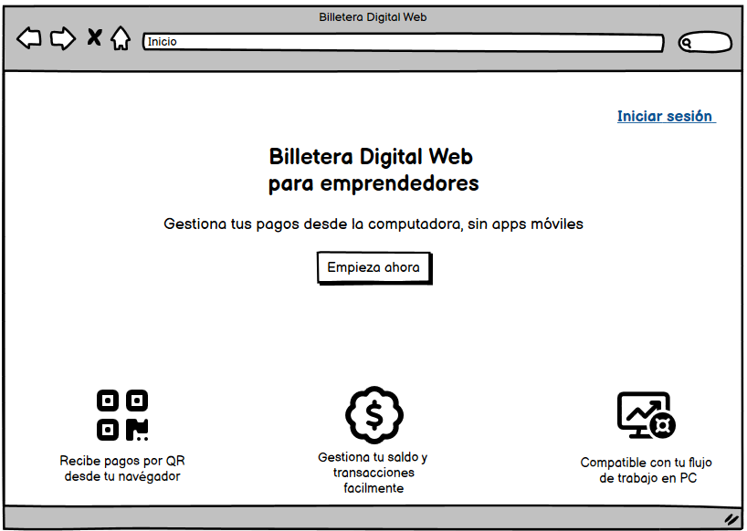

Diseño:

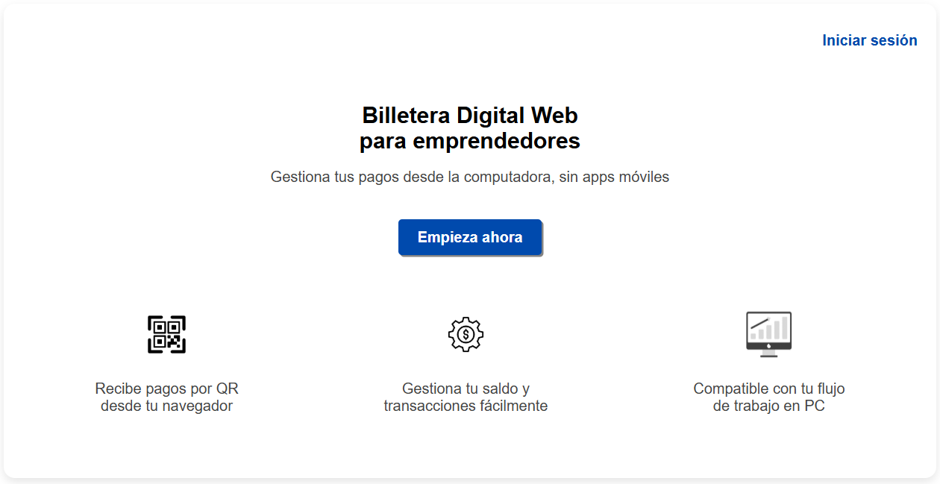

Este diseño nos permite visualizar el inicio del programa, donde el usuario podrá registrarse con el inicio de sesión y también nos menciona algunas pequeñas cosas del contenido que tiene la aplicación, como el QR, la gestión de salgo y la compatibilidad.

Prototipo: Este diseño fue realizado en Balsamiq para demostrar cómo será el panel principal del programa.

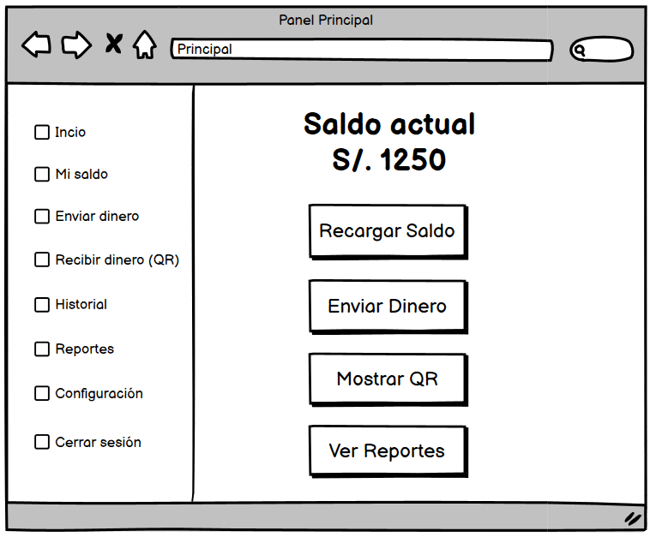

Diseño:

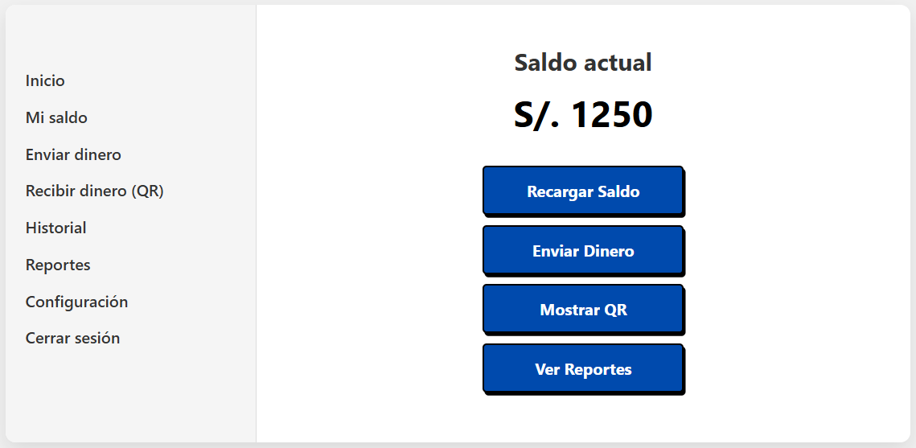

En este diseño se logra mostrar una parte lateral izquierda con distintos accesos donde el usuario podrá tener uso, en la parte central se puede mostrar el saldo actual del usuario, también cuenta con algunas opciones que logran facilitar su uso.

Prototipo: Este diseño fue realizado en Balsamiq para demostrar cómo sería la parte de la generación del código QR.

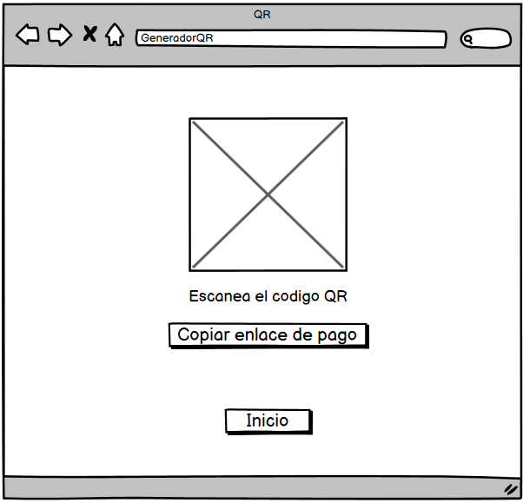

Diseño:



Al momento de entrar a mostrar el QR, el sistema genera un código QR con un link de pago, donde el usuario escanea el QR y podrá realizar algún pago. También cuenta con un enlace donde se compartirá y un botón de inicio que una vez se haya realizado algún pago, el usuario vuelva a la pantalla principal.

Referencias Bibliográficas:

Cuervo Guzmán, S. (2024). *Billeteras digitales: evolución y desafíos para impulsar su crecimiento en el Perú*. Conexión ESAN.<https://www.esan.edu.pe/conexion-esan/billeteras-digitales-evolucion-y-desafios-para-impulsar-su-crecimiento-en-el-peru>

Infobae. (2022, 13 de octubre). Billeteras digitales: cómo impactará la interoperabilidad de este servicio en el mercado peruano. <https://www.infobae.com/america/peru/2022/10/13/billeteras-digitales-como-impactara-la-interoperabilidad-de-este-servicio-en-el-mercado-peruano/>

Florez Luque, L., Medel Del Carpio, B., Samanamud Malca, S., Yagui Garrido, A. R., (2017). *Investigación de la viabilidad del uso de billetera móvil como medio para realizar transacciones con dinero electrónico en San Juan de Lurigancho* (De Universidad Peruana de Ciencias Aplicadas (UPC)) [Universidad Peruana de Ciencias Aplicadas (UPC)]. <https://repositorioacademico.upc.edu.pe/bitstream/handle/10757/622185/Yagui_GA.pdf>

Moreno Montoya, A. C., Izarra Montes, S. M., FACULTAD DE CIENCIAS EMPRESARIALES, & ESCUELA PROFESIONAL DE MARKETING Y DIRECCION DE EMPRESAS. (2021). El uso de las billeteras digitales y el comportamiento del consumidor de los mercados del distrito Ate 2021 [Tesis]. In *FACULTAD DE CIENCIAS EMPRESARIALES*. <https://repositorio.ucv.edu.pe/bitstream/handle/20.500.12692/117239/Izarra_MSM-Moreno_MAC-SD.pdf?sequence=1&isAllowed=y>

Cotrina, R., & Pumarrumi, A. U. (2020). Billetera Digital: Estrategia de Inclusión Financiera en las micro y pequeñas empresas del Perú [Artículo de investigación científica y tecnológica]. *Revista Colombiana De Contabilidad*, 2–4.  
<https://dialnet.unirioja.es/descarga/articulo/7830992.pdf>

Banco Central de Reserva del Perú (BCRP). (2018) ESTRATEGIA NACIONAL DE INCLUSIÓN FINANCIERA DEL PERÚ.  
<https://www.bcrp.gob.pe/docs/Sistema-Pagos/inclusion-financiera/reporte-estrategia-inclusion-financiero-jul-dic-2018.pdf>

Macías, M. (2015, mayo 21). *Lean Canvas, una fusión entre el lienzo del modelo de negocio y Lean Startup - Advenio*. Advenio. <https://advenio.es/lean-canvas-una-fusion-entre-el-lienzo-del-modelo-de-negocio-y-lean-startup/>

Pérez, A. (2021, marzo 24). Diagrama de Gantt: origen, precauciones, usos y aplicaciones. *OBS Business School*. <https://www.obsbusiness.school/blog/diagrama-de-gantt-origen-precauciones-usos-y-aplicaciones>

*Java | Oracle*. (n.d.). <https://www.java.com/es/>

Erickson, J. (2024, August 29). *MySQL: Understanding what it is and how it’s used*. <https://www.oracle.com/pe/mysql/what-is-mysql/>

*balsamiq* (n.d.-b). https://balsamiq.com/company/

The Apache Software Foundation. (s.f.). Apache Tomcat® Recuperado de: http://tomcat.apache.org/

Apache NetBeans. (s.f.) Apache NetBeans. Recuperado de:

<https://netbeans.apache.org/>

World Wide Web Consortium (W3C). (s.f.). Cascading Style Sheets - World Wide Web Consortium (W3C). Recuperado de:<https://www.w3.org/Style/CSS/>